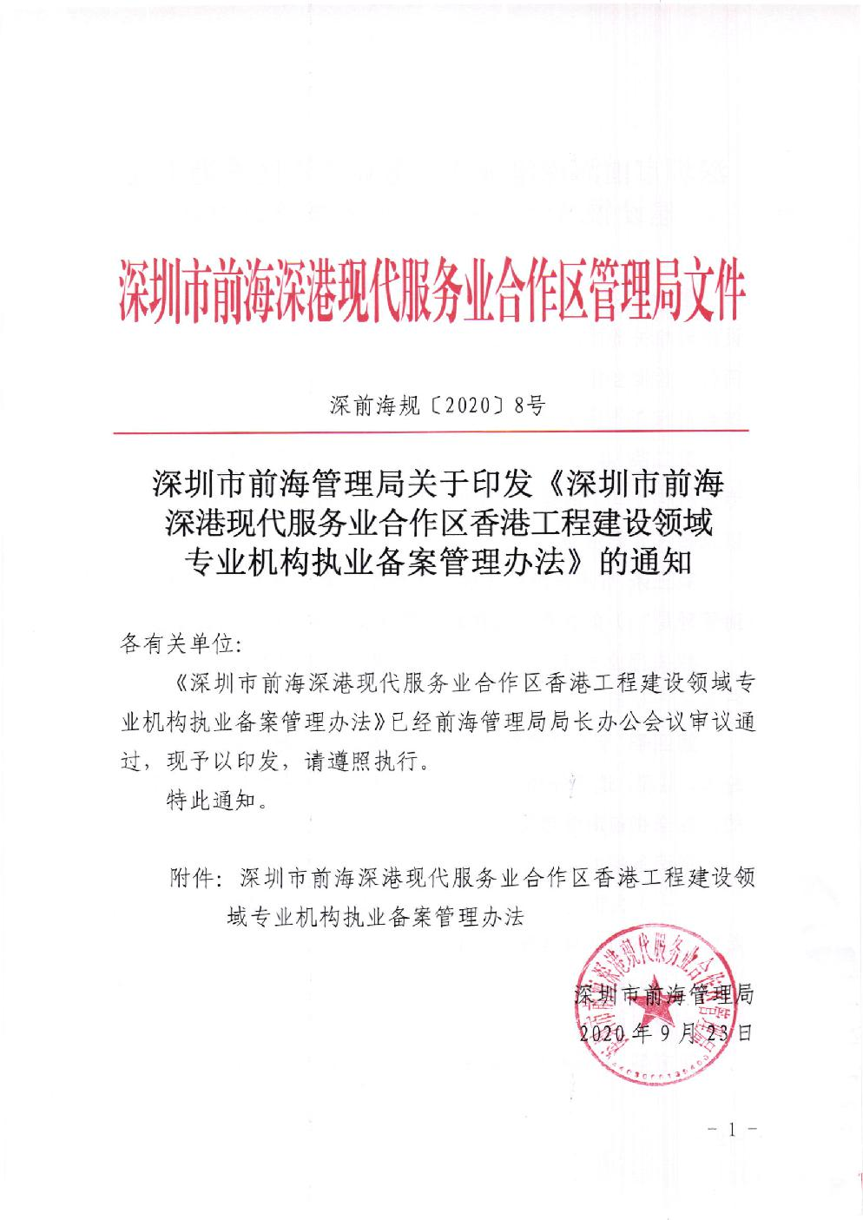

深圳市前海深港现代服务业合作区管理局文件

深前海规 〔2020〕 8号

深圳市前海管理局关于印发 《深圳市前海深港现代服务业合作区香港工程建设领域专业机构执业备案管理办法》的通知

各有关单位:

《深圳市前海深港现代服务业合作区香港工程建设领域专业机构执业备案管理办法》已经前海管理局局长办公会议审议通过,现 予以印发,请 遵照执行。

特此通知。

附件:深 圳市前海深港现代服务业合作区香港工程建设领域专业机构执业备案管理办法
授

' 口
o H

〃 '
/

●o● ●、01.

1

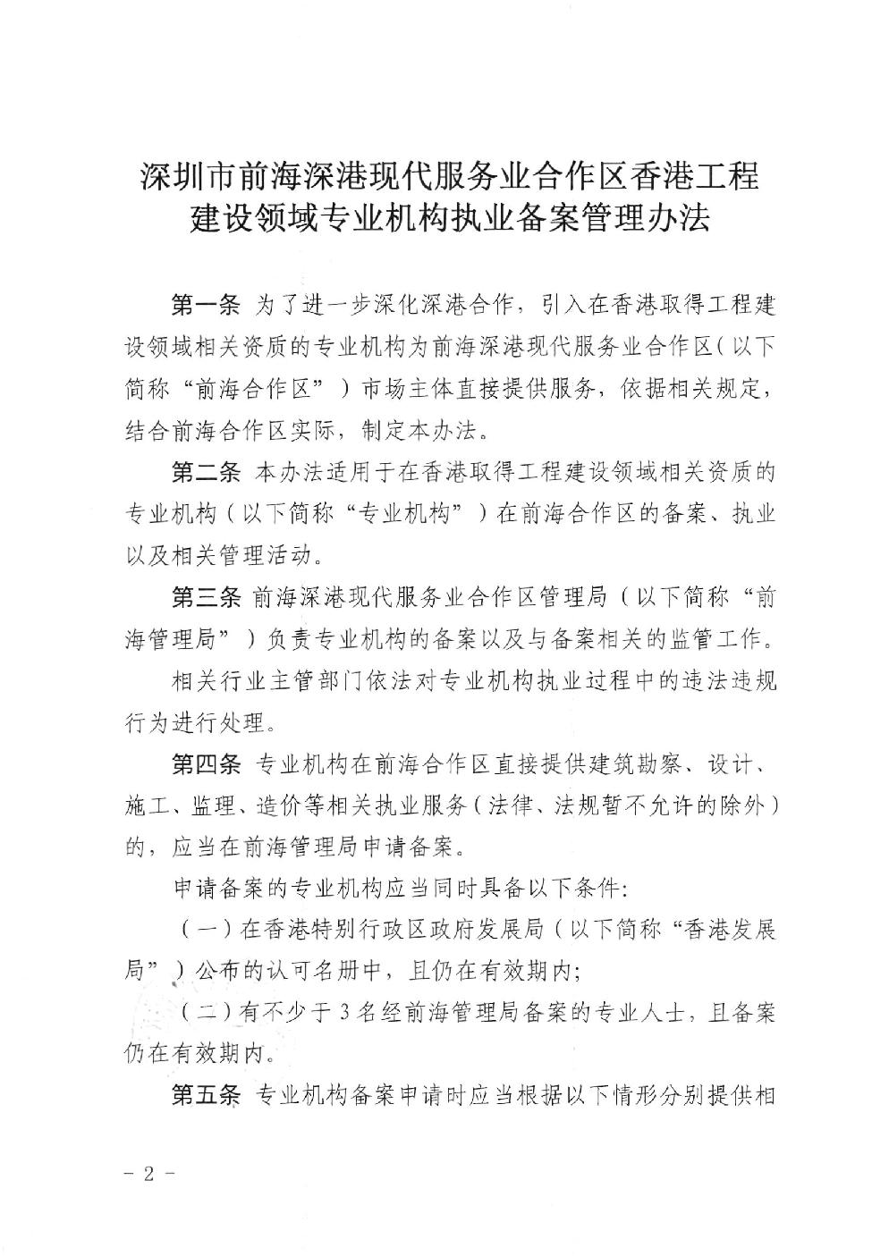

深圳市前海深港现代服务业合作区香港工程建设领域专业机构执业备案管理办法

 |  |  | 一 |  |  |  |  |  |  |  |  |  |  |  |  |  |  |  |  |  |  |  |  | ,引 |  |  | 入 |  |  |  |  |  |  |  | 工
 | 第 |  |  |  |  |  |  |  |  |  |  |  |  |  |  |  |  |  |  |  |  |  |  |  |  |  |  |  |  |  |  |  |  |  |  |  |  | 程建
 |  |  |  |  | 条 为了进一步深化深港合作 |  |  |  |  |  |  |  |  |  |  |  |  |  |  |  |  |  |  |  |  |  |  |  | 在香港取得
 |  |  |  |  |  |  |  |  |  |  | 业 |  |  |  |  |  |  |  |  |  |  |  |  |  |  |  |  |  |  |  | 业合作区^{(以} |  |  |  |  |  |  |  | 下
设领域相关资质的专 机构为前海深港现代服务
简称 |  | “ |  |  |  |  |  |  |  | ” | )市 场 |  |  |  | 主体直接提供服务,依 据相关规定,
 |  |  |  | 前海合作区
结合前海合作区实际,制 定本办法。
 |  |  |  | 二 |  |  |  |  |  | 法 |  |  |  |  |  |  |  |  |  |  |  |  |  | 工
 |  | 第 |  |  |  |  |  |  |  |  |  |  |  |  |  |  |  |  |  |  |  |  |  |  | 程建设领域相关资质的
 |  |  |  |  | 条 本办 适用于在香港取得
 | 业 |  |  |  |  | (以 |  |  |  |  | “ | 业 |  |  |  |  |  |  | ” |  |  | )在 |  |  |  |  |  |  |  | 区 |  |  |  |  |  | 、 |  |  |  | 业
专 |  |  |  |  |  |  |  |  | 下简称 |  |  |  |  |  |  |  |  |  |  |  |  |  |  | 前海合作 |  |  |  |  |  |  |  |  |  |  |  |  |  | 执
 |  | 机构 |  |  |  |  |  |  |  |  | 专 机构 |  |  |  |  |  |  |  |  |  |  |  |  |  |  |  |  |  |  |  | 的备案
 |  |  |  |  |  |  |  |  |  | 。
以及相关管理活动
 |  |  |  | 三 |  |  |  |  |  |  |  |  |  |  |  |  |  | 业 |  |  |  |  |  | 区 |  |  |  |  |  |  | (以 | 下简称 |  |  |  |  |  | “
 |  | 第 |  |  |  |  |  |  |  |  |  |  |  |  |  |  |  |  |  |  |  |  |  |  |  |  |  |  |  |  |  |  |  |  |  |  |  |  |  | 前
 |  |  |  |  |  | 条 前海深港现代服务 |  |  |  |  |  |  |  |  |  |  |  |  |  | 合作 |  |  |  |  | 管理局
海管理局 |  |  |  |  |  | ” |  | )负 |  |  | 业 |  |  |  |  |  |  |  |  |  |  |  |  |  |  |  |  |  |  |  |  | 监 |  |  |  |  | 工 |  |  |  | 。
 |  |  |  |  |  |  |  |  |  |  |  |  |  |  |  |  |  |  |  |  |  |  |  |  |  |  |  |  |  |  |  |  |  |  |  |  |  | 作
 |  |  |  |  |  |  |  |  |  | 责专 机构的各案以及与各案相关的 |  |  |  |  |  |  |  |  |  |  |  |  |  |  |  |  |  |  |  |  |  |  | 管
 |  | 相关行业主管部门依 |  |  |  |  |  |  |  |  |  |  | 法 |  |  | 对专 |  |  |  | 业 |  |  |  |  |  |  | 业 |  |  |  |  |  |  | 法 |  |  |  | 违规
 |  |  |  |  |  |  |  |  |  |  |  |  |  |  |  |  |  |  |  |  |  | 机构执 |  |  |  |  |  | 过程中的违
行为进行处理。
 |  |  |  |  |  |  |  |  | 业 |  |  |  |  |  |  |  |  |  |  |  | 区 |  |  |  |  |  |  |  |  |  |  |  | 、 |  |  |  |  |  |  | 、
 |  | 第四条 |  |  |  |  |  |  |  |  |  |  |  |  |  |  |  |  |  |  |  |  |  |  |  |  |  |  |  |  |  |  |  |  | 设计
 |  |  |  |  |  |  |  | 专 |  | 机构在前海合作 |  |  |  |  |  |  |  |  |  |  |  | 直接提供建筑勘察
 | 工、 |  |  |  |  |  | 、 |  |  |  |  |  | 业 |  |  |  |  |  |  |  | (法 |  |  |  | 、 |  |  |  |  |  |  |  |  |  |  |  |  |  |  |  |  | )
施 |  |  |  |  |  |  |  |  |  |  |  |  |  |  |  |  |  |  |  |  |  |  | 律 |  |  | 法 |  | 规暂不允许的除外
 |  | 监理 |  |  |  |  |  | 造价等相关执 服务
的,应 当在前海管理局申请备案。
 |  |  |  |  |  |  |  |  |  | 业 |  |  |  |  | 当
 |  | 申请各案的专 机构应 |  |  |  |  |  |  |  |  |  |  |  |  |  |  | 同时具各以下条件 |  |  |  |  |  |  |  |  |  |  |  |  |  | :
 |  | ^{(一} )在 |  |  |  |  |  |  |  |  |  |  |  | 区 |  |  |  |  |  |  |  |  |  |  |  | (以 |  |  |  |  |  | “
 |  |  |  |  |  |  |  |  | 香港特别行政 |  |  |  |  |  |  |  |  |  |  |  |  |  |  |  |  |  |  |  | 下简称 香港发展
 | ” )公 |  |  |  |  |  |  |  |  |  |  |  |  |  |  |  | 政府发展局
 |  |  |  |  |  |  |  |  | 认 |  |  | ,且 |  |  |  |  |  |  |  |  |  |  |  |  |  |  | ;
局 |  | ‘ |  |  | 布的 |  |  |  |  | 可名册中 |  |  |  |  |  |  | 仍在有效期内
 |  | ^{(二} )有 不少于 3名 经前海管理局备案的专业人士,且 备案
仍在有效期 |  |  |  |  |  |  |  |  | 。
 |  |  |  |  |  |  |  | 内
 |  | 第 |  | 五 |  |  |  |  | 业 |  |  |  |  |  |  |  |  |  |  |  |  | 当
 |  |  |  |  | 条 |  |  | 专 机构备案申请时应 根据以下情形分别提供相

o
‘

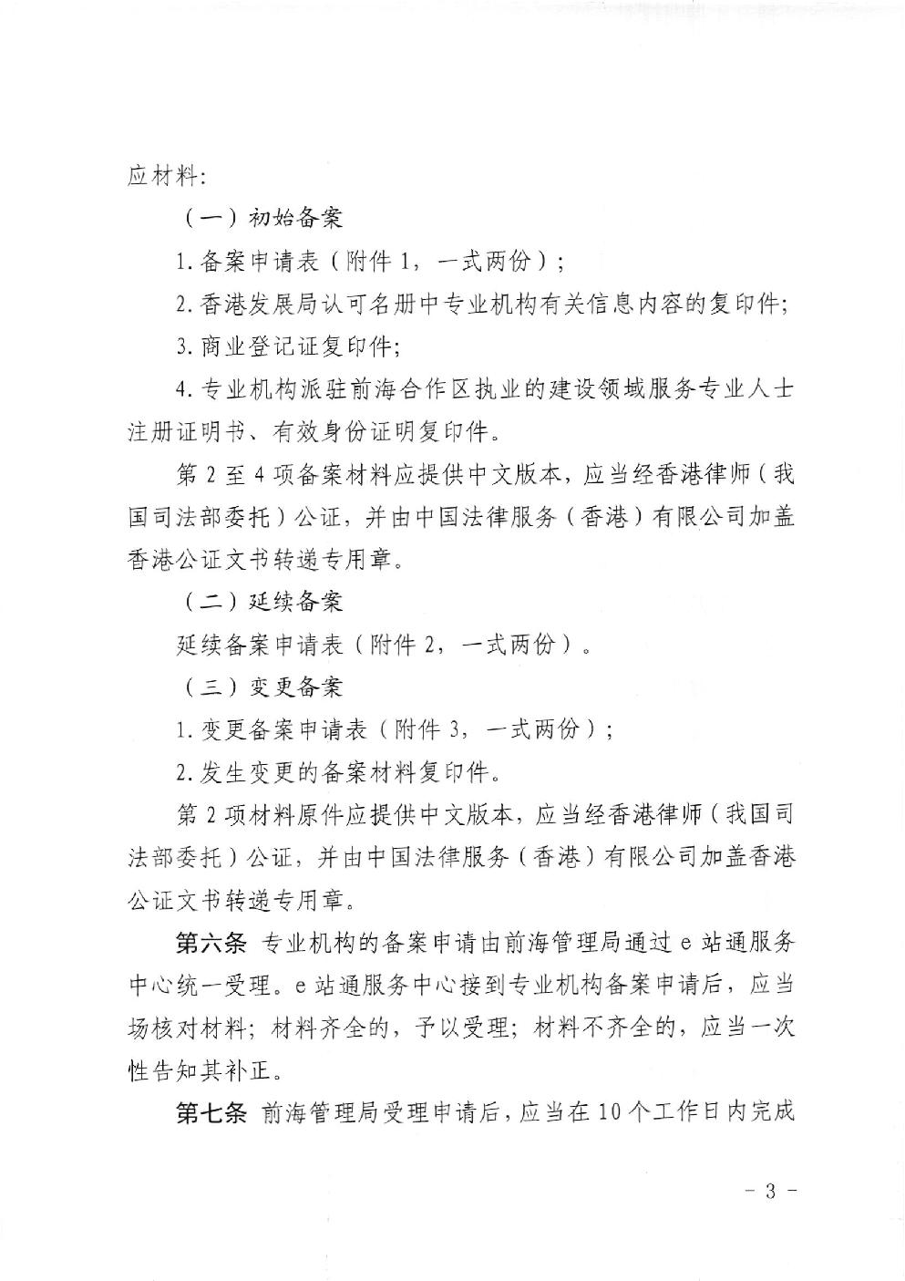

应材料:

(一 )初 始备案1.各案申请表 ^{(附} 件 1,一 式两份 );

2.香港发展局认可名册中专业机构有关信息内容的复印件; 3.商 业登记证复印件; 4,专 业机构派驻前海合作区执业的建设领域服务专业人士

注册证明书、有效身份证明复印件。

第 2至 4项 各案材料应提供中文版本 ,应 当经香港律师 ^{(我}国司法部委托 )公 证,并 由中国法律服务 ^{(香} 港 )有 限公司加盖香港公证文书转递专用章。

^{(二} )延 续备案延续备案申请表 ^{(附} 件 2,一 式两份 )。^{(三} )变 更备案

1.变更各案申请表 (附 件 3,一 式两份 ); 2.发 生变更的各案材料复印件。

第 2项 材料原件应提供中文版本 ,应 当经香港律师 ^{(我} 国司法部委托 )公 证,并 由中国法律服务 ^{(香} 港 )有 限公司加盖香港公证文书转递专用章。

第六条 专业机构的各案申请由前海管理局通过 c站 通服务中心统一受理。e站 通服务中心接到专业机构备案申请后,应 当场核对材料;材 料齐全的,予 以受理;材 料不齐全的,应 当一次性告知其补正。

第七条 前海管理局受理申请后,应 当在 10个 工作日内完成

3

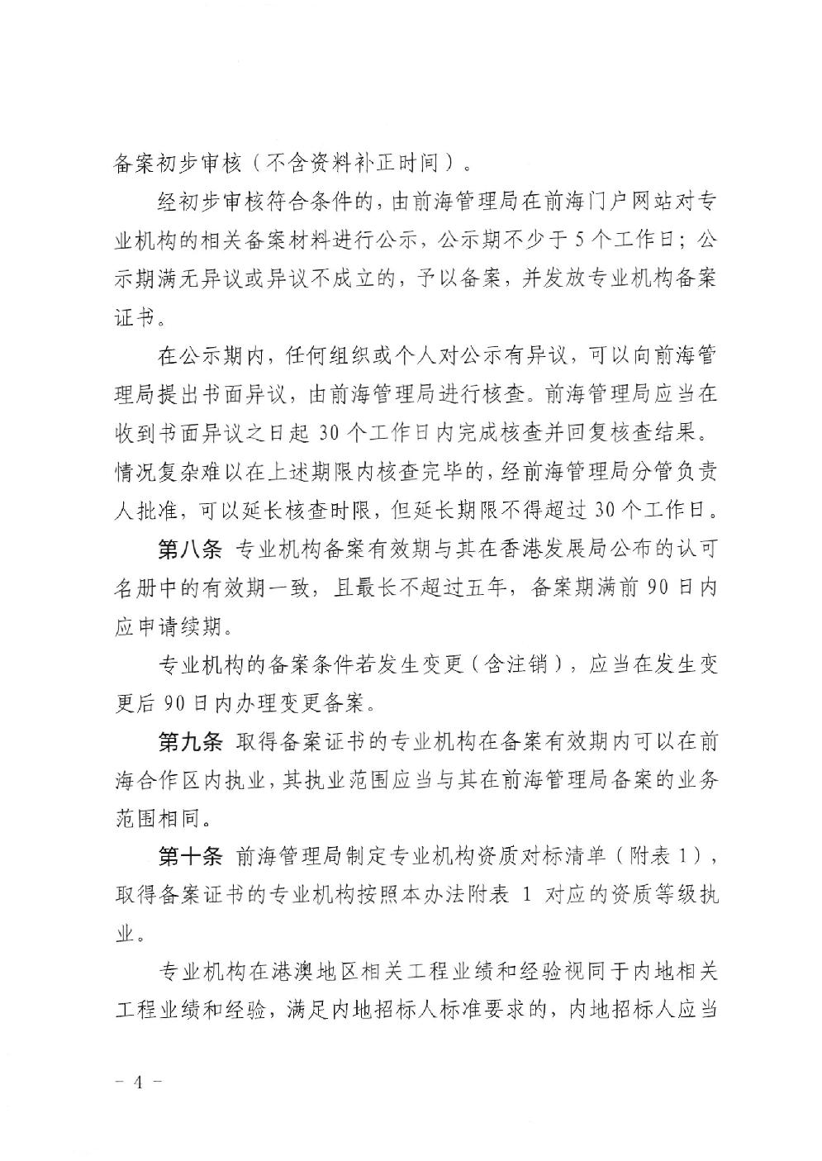

备案初步审核 ^{(不} 含资料补正时间 )。
经初步审核符合条件的,由 前海管理局在前海门户网站对专业机构的相关备案材料进行公示,公 示期不少于 5个 工作日;公示期满无异议或异议不成立的,予 以备案,并 发放专业机构备案证书。

在公示期内,任 何组织或个人对公示有异议,可 以向前海管理局提出书面异议,由 前海管理局进行核查。前海管理局应当在收到书面异议之日起 30个 工作日内完成核查并口 复核查结果。情况复杂难以在上述期限内核查完毕的,经 前海管理局分管负责人批准,可 以延长核查时限,但 延长期限不得超过 30个 工作日。第八条 专业机构各案有效期与其在香港发展局公布的认可名册中的有效期一致,且 最长不超过五年,各 案期满前 90日 内

应申请续期。

专业机构的备案条件若发生变更 ^{(含} 注销 ),应 当在发生变更后 90日 内办理变更各案。

第九条 取得备案证书的专业机构在备案有效期内可以在前海合作区内执业,其 执业范围应当与其在前海管理局各案的业务范围相同。

第十条 前海管理局制定专业机构资质对标清单 ^{(附} 表 1), 取得备案证书的专业机构按照本办法附表 1对 应的资质等级执业。

专业机构在港澳地区相关工程业绩和经验视同于内地相关工程业绩和经验 ,满 足内地招标人标准要求的,内 地招标人应当

4

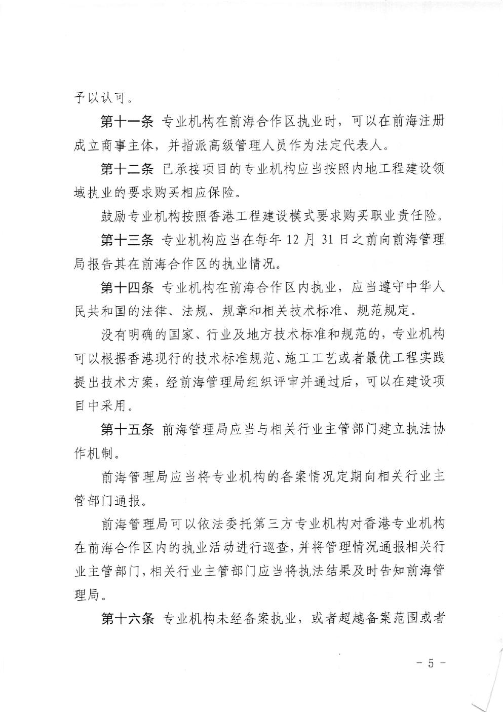

予以认可。

第十一条 专业机构在前海合作区执业时,可 以在前海注册成立商事主体 ,并 指派高级管理人员作为法定代表人。

第十二条 已承接项目的专业机构应当按照内地工程建设领域执业的要求购买相应保险。

鼓励专业机构按照香港工程建设模式要求购买职业责任险。第十三条 专业机构应当在每年 12月 31日 之前向前海管理

局报告其在前海合作区的执业情况。

第十四条 专业机构在前海合作区内执业,应 当遵守中华人民共和国的法律、法规、规章和相关技术标准、规范规定。

没有明确的国家、行业及地方技术标准和规范的,专 业机构可以根据香港现行的技术标准规范、施工工艺或者最优工程实践提出技术方案,经 前海管理局组织评审并通过后,可 以在建设项目中采用。

第十五条 前海管理局应当与相关行业主管部门建立执法协作机制。

前海管理局应当将专业机构的备案情况定期向相关行业主管部门通报。

前海管理局可以依法委托第三方专业机构对香港专业机构在前海合作区内的执业活动进行巡查,并 将管理情况通报相关行业主管部门,相 关行业主管部门应当将执法结果及时告知前海管理局。
第十六条 专业机构未经备案执业,或 者超越备案范围或者

5

``

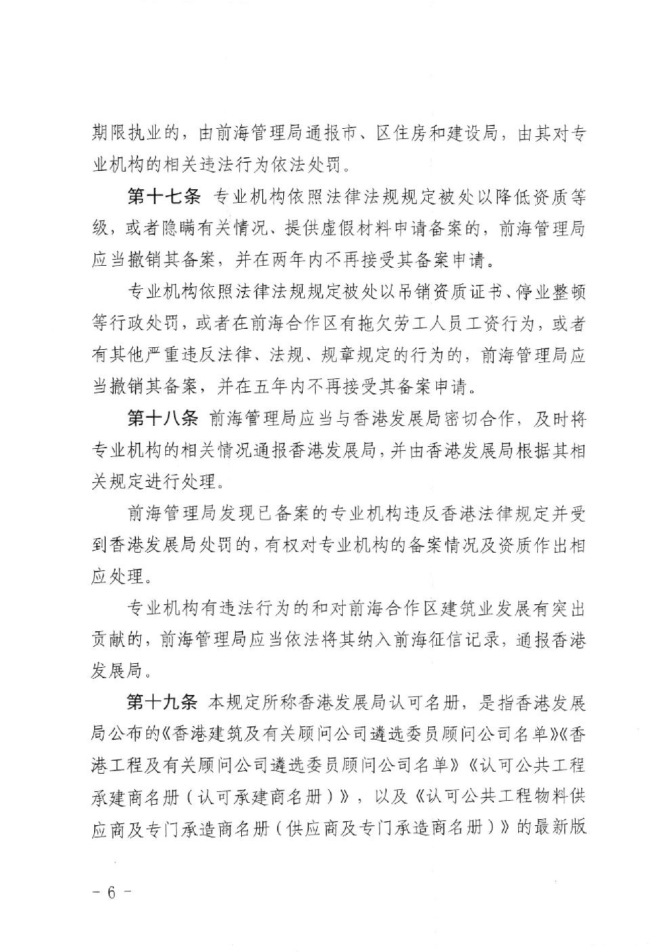

期限执业的,由 前海管理局通报市、区住房和建设局,由 其对专业机构的相关违法行为依法处罚。

第十七条 专业机构依照法律法规规定被处以降低资质等级,或 者隐瞒有关情况、提供虚假材料申请各案的,前 海管理局应当撤销其备案,并 在两年内不再接受其备案申请。

专业机构依照法律法规规定被处以吊销资质证书、停业整顿等行政处罚,或 者在前海合作区有拖欠劳工人员工资行为,或 者有其他严重违反法律、法规、规章规定的行为的,前 海管理局应当撤销其备案,并 在五年内不再接受其备案申请。

第十八条 前海管理局应当与香港发展局密切合作,及 时将专业机构的相关情况通报香港发展局,并 由香港发展局根据其相关规定进行处理。

前海管理局发现已备案的专业机构违反香港法律规定并受到香港发展局处罚的,有 权对专业机构的备案情况及资质作出相应处理。

专业机构有违法行为的和对前海合作区建筑业发展有突出贡献的,前 海管理局应当依法将其纳入前海征信记录,通 报香港发展局。

第十九条 本规定所称香港发展局认可名册 ,是 指香港发展局公布的《香港建筑及有关顾问公司遴选委员顾问公司名单》《香港工程及有关顾问公司遴选委员顾问公司名单》《认可公共工程承建商名册 ^{(认} 可承建商名册 ))),以 及 《认可公共工程物料供_{应商及}专门承造商名册 ^{(供} 应商及专门承造商名册 )))的 最新版

6

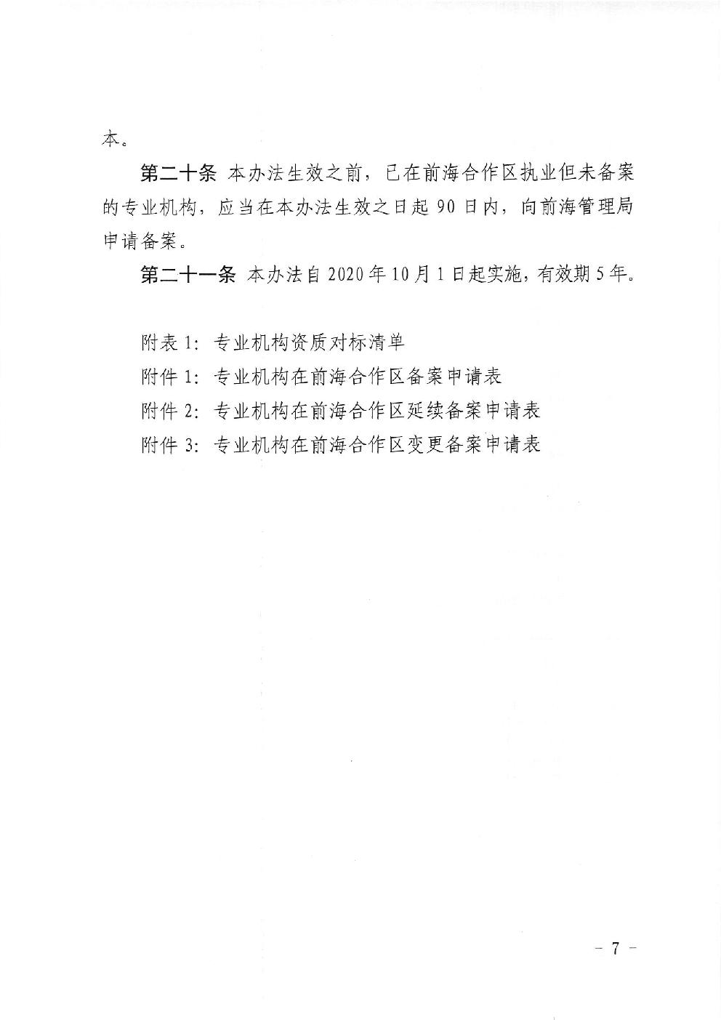

本。

第二十条 本办法生效之前,已 在前海合作区执业但未各案的专业机构 ,应 当在本办法生效之日起 90日 内,向 前海管理局申请备案。

第二十一条 本办法自2020年 10月 1日 起实施,有 效期 5年 。

附表 1∶ 专业机构资质对标清单附件 1∶ 专业机构在前海合作区各案申请表

附件 2∶ 专业机构在前海合作区延续各案申请表附件 3∶ 专业机构在前海合作区变更各案申请表

7

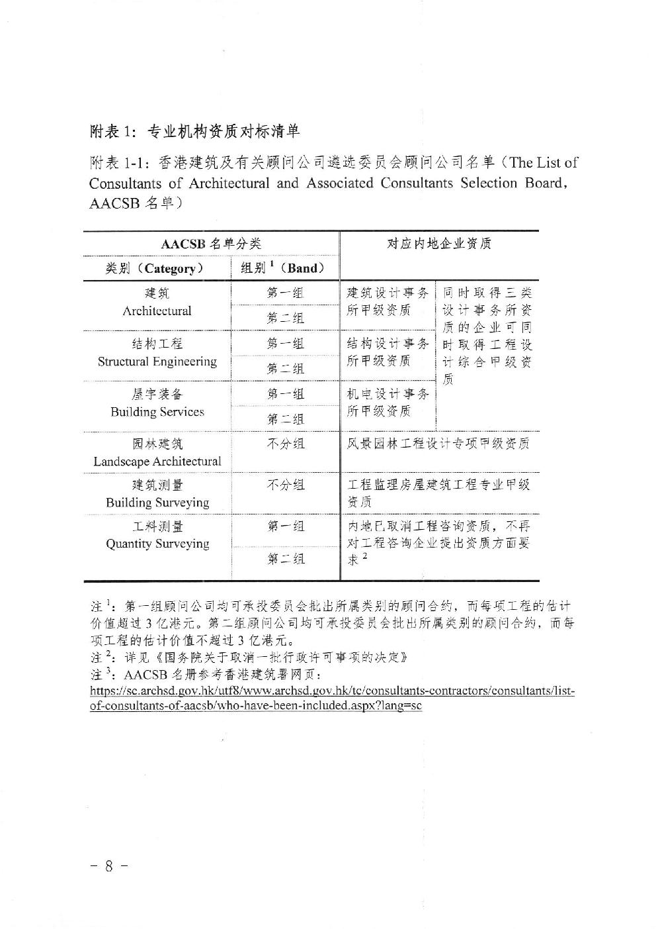

附表 1:专 业机构资质对标清单

附表 1-1:香 港建筑及有关顾问公司遴选委员会顾问公司名单 ^{(The List of}
C)onsultants of Architectural and .Associatcd Consultants selection Board,
AACsB名 单 )

AACsB名 单分类 |  | 对应内地企业资质
_{类别} (Category) | 1 (Band)
 | 组另刂

建筑 | 第一组
Architcctural | 第 | 组
结构工程 | 第一组
structural Engineering | ·
 | 翟「 | 组
 | ~犭●
屋宇装备 | 第 | 组
Building services | '刍^{午} | 组
 | 矛

建筑设计事务所甲级资质

结构设计事务所甲级资质

机 电设计事务所甲级资质

    - 时 取 得 三 类

- 计 事 务 所 资质 的 企 业 可 同

  - 取 得 工 程 设计 综 合 甲级 资
质

园林建筑 | 不分组
Landscapc Architectural
建筑测量 | 不分组
】3uilding survcying
工料测量 | 第一组
Quantity survcying
 | 第 组

风景园林工程设计专项甲级资质

工程监理房屋建筑工程专业甲级资质

内地已取消工程咨询资质 ,不 再

- 工程咨询企业提出资质方面要

  - ²

  - ^{1:第} 一组顾问公司均可承投委员会批出所属类别的顾问合约 ,而 每项工程的估计
- 值超过 3亿 港元。第二组顾问公司均可承投委员会批出所属类别的顾问合约 ,而 每
- 工程的估计价值不超过 3亿 港元。
  - ^{2:详} 见 《国务院关于取消一批行政许可事项的决定》

  - ^{3:AACsB名} 册参考香港建筑署网页:

http工∠丛c∠±c11s旦.⒛ v∶ hV△ t垡 /```vw,2匹 【ls查 ,2.2v .hkytc/consultan~ts-contractors/consˉ ultants/list-

of苎 | ltEL|1垫 |  | ′ | c bcc工 | :=∶ ∶旦s.l△ -Cd aΣ2-2ζLL1E玉 | 芟:三 :19
 | 三2!2.昼望 | =otL22匹 | ∠查查
 |  |  | `~11o lla、

8

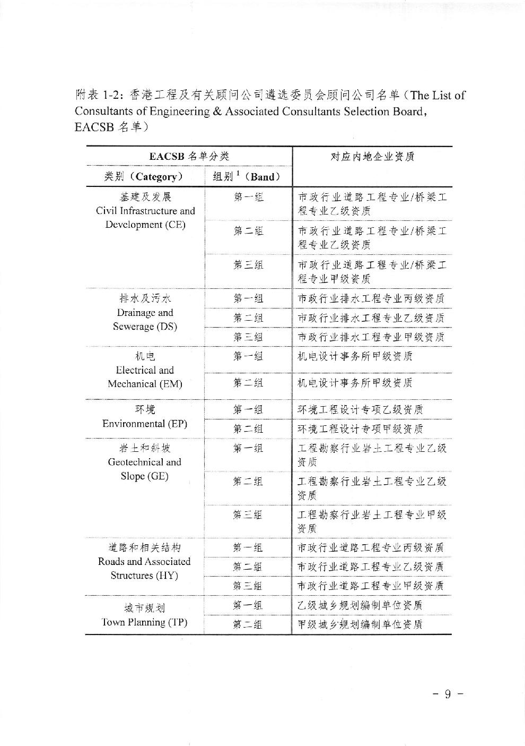

附表 1-2:香 港工程及有关顾问公司遴选委员会顾问公司名单 ^{(The List of}
Consultants ofEngincering&Associated Consultants selection Board,

EACSB名单 )

EACsB名单分类 |  |  |  | 对应内地企业资质
_{类别} (Category) | I (Band〉
 | 组另刂
基建及发展 | 第一组 |  |  | 市政行业道路工程专业/桥 梁工
Civil Innastructurc and |  |  |  | 程专业乙级资质
Dcvclopment(CE) | 第 | 二组 |  | 市政行业道路工程专业/桥 梁工
 |  |  |  | 程专业乙级资质
 | 第 | 三 | 组 | 市政行业道路 | 工 | /桥 | 梁 | 工
 |  |  |  |  |  | 程专业
 |  |  |  | 程专业甲级资质
排水及污水 | 第 | 一 | 组 | 工
 |  |  |  | 市政行业排水 程专业丙级资质
Drainagc and | 第 |  | 组 | 市政行业排水工程专业乙级资质
sc、 veragc(DS)

  - 三组市政行业排水工程专业甲级资质

- 电第一组机电设计事务所甲级资质

Elcctrical and
Mechanical(EM) | 第 组 | 机电设计事务所甲级资质
环境 | 第一组 | 环境工程设计专项乙级资质
Enviromncntal(EP) | 第二组 | 环境工程设计专项甲级资质
岩土和斜坡 | 第一组 | 工程勘察行业岩土工程专业乙级
C;cOtcchnical and |  | 资质
slope(GE) | 第 组 | 工 | 工
 |  | 程勘察行业岩土 程专业乙级
 |  | 资质
 | 第三组 | 工程勘察行业岩土工程专业甲级
 |  | 资质
道路和相关结构 | 第一组 | 市政行业道路工程专业丙级资质
Roads and Associated | 第二组 | 市政行业道路工程专业乙级资质
stmctures(HY)
 | 第三组 | 市政行业道路工程专业甲级资质
城币规划 | 第一组 | 乙级城乡规划编制单位资质
Town Planning(TP) |  |  | ·
 | 第 组 | 甲级城乡规划编制单位资质

9

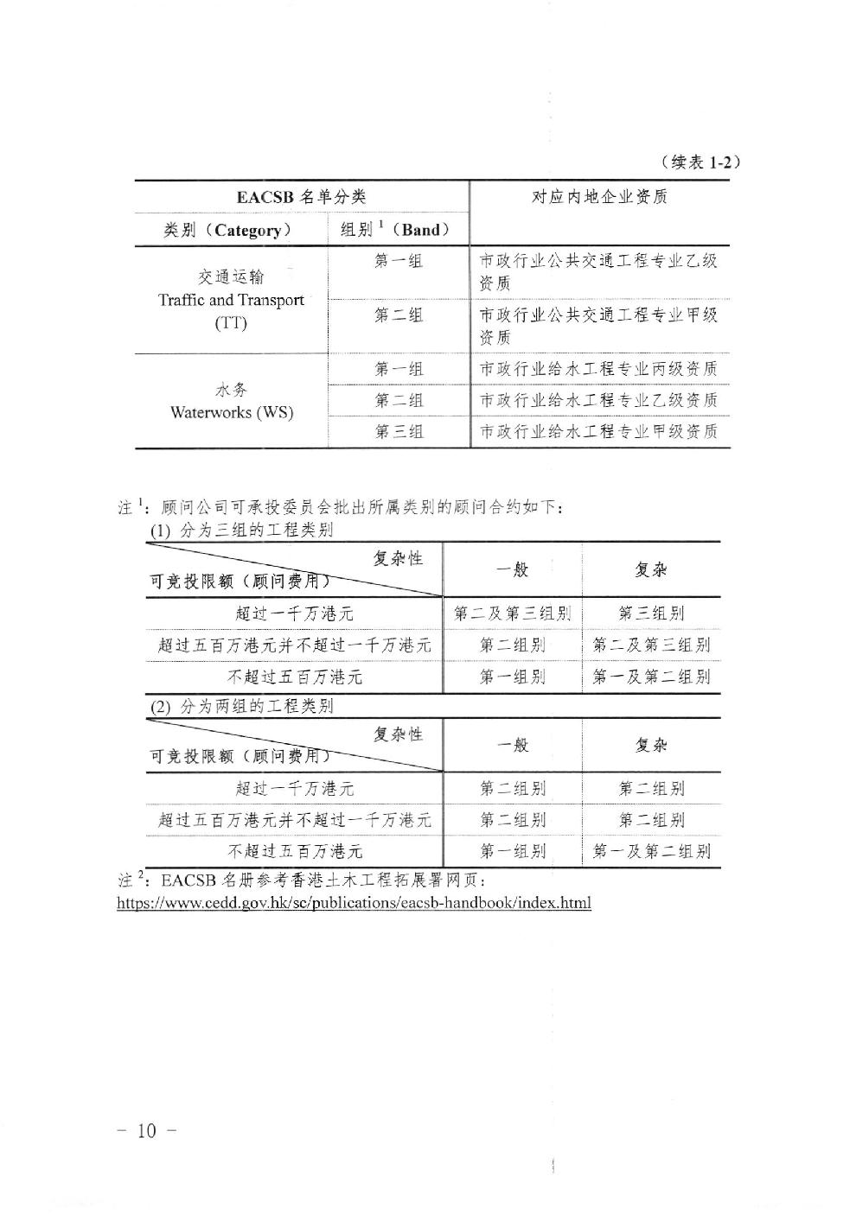

EACsB名单分类
_{类别} (Category) _{组另刂}^{1 (Band)}

第一组
交通运输

Trafic and Transport
_{(TT)} 第二组

第一组
^{水务} 第二组

Waterworks(Ws)

第三组

(续^{.表} _{1ˉ} _{2.)}

对应内地企业资质

市政行业公共交通工程专业乙级资质

市政行业公共交通工程专业甲级资质

市政行业给水工程专业丙级资质市政行业给水工程专业乙级资质市政行业给水工程专业甲级资质

注 ^{1:顾} 问公司可承投委员会批出所属类别的顾问合约如下|分为三组的工程类别

 |  | 复杂性 |  |  |  | 一般 |  |  |  |  |  |  | 复杂
可竞投限额 ^{(顾} 问费
 |  | 一 | 第 | 二 | 及第 |  |  | 三 | 组别 |  | 第 |  | 三 | 组别
 |  | 超过 千万港元
五 |  | 百万港元并不超过一千万港元 |  | 第 |  | 二 | 组别 |  |  | 第 | 二 | 及第 |  |  | 三 | 组别
超过
 |  | 不超过五百万港元 |  | 第一组别 |  |  |  |  |  | 第一及第二组别
(2)分 |  | 工
 | 为两组的 程类别
 |  | 复杂性 |  |  |  | 一般 |  |  |  |  |  |  | 复杂
可竞投限额 ^{(顾} 问费
 |  | 超过一干万港元 |  | 第二组别 |  |  |  |  |  |  | 第二组别
超过五百万港元并不超过一千万港元 |  |  |  | 第二组别 |  |  |  |  |  |  | 第二组别
 |  | 不超过五百万港元 |  | 第一组别 |  |  |  |  |  | 第一及第二组别
注 ^{2:EACsB名} 册参考香港土木工程拓展署网页 :
https://、 ⌒~、v.cCdd.旦 ov.hk/sc/publications/eacsb-handbook/i11dcx.htn· ll

-10-

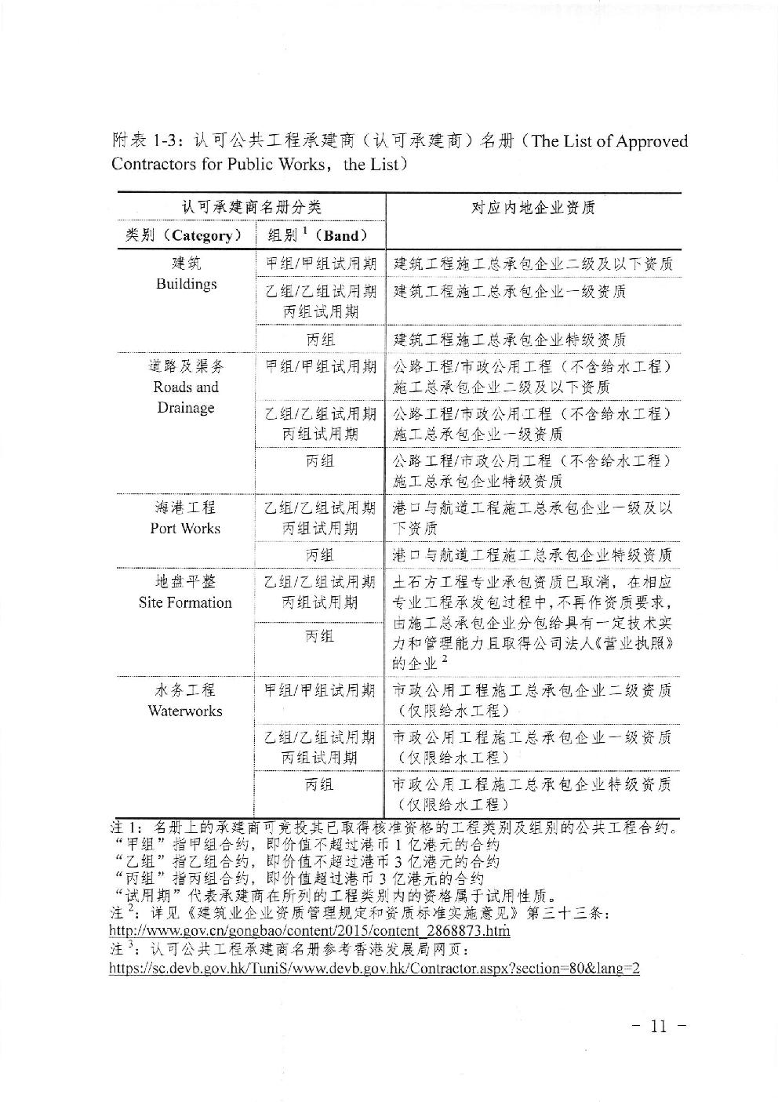

附表 1ˉ 3:认 可公共工程承建商 ^{(认} 可承建商 )名 册 (The List ofApproved
Contractors for Public`Viorks, the List)

认可承建商名册分类 对应内地企业资质
_{类别} (Category) _{l 组另刂}^{1 (Band)}

建筑 甲组/甲 组试用期 建筑工程施工总承包企业二级及以下资质

 | Buildings |  |  |  | 乙组/乙 组试用期 建筑工程施工总承包企业一级资质
 |  |  |  |  | 丙组试用期
 |  |  |  |  | 丙组 |  |  |  |  |  |  | 工 |  |  |  |  | 工 |  | 总承包企业特级资质
 |  |  |  |  |  |  |  |  | 建筑 程施
道路及渠务 |  |  |  |  | 甲组/甲 组试用期 |  |  |  | 公路工程/币 政公用工程 ^{(不} 含给水工程)
Roads and |  |  |  |  |  |  |  |  | 施 | 工 |  |  |  |  |  |  |  |  |  |  | 二
 |  |  |  |  |  |  |  |  |  |  |  | 总承包企业 |  |  |  |  |  |  |  |  |  |  | 级及以下资质
 | Drainagc |  |  |  | 乙组/乙 组试用期 公路工程/市 政公用工程 ^{(不} 含给水工程)
 |  |  |  |  | 丙组试用期 |  |  |  | 施 | 工 |  | 总承包企业 |  |  |  |  |  |  |  | 一
 |  |  |  |  |  |  |  |  |  |  |  |  |  |  |  |  |  |  |  |  |  |  | 级资质
 |  |  |  |  | 丙组 |  |  |  | 公路 |  | 工 |  |  | /市 |  |  |  |  |  |  |  |  |  | 工 |  | 程 | (不 | 含给水 |  |  | 工 | 程 | )
 |  |  |  |  |  |  |  |  |  |  |  |  | 程 政公用
 |  |  |  |  |  |  |  |  | 施工总承包企业特级资质
海港 |  |  | 工 | 程 | /乙 | 组试用期 |  |  | 港 | 口 |  |  |  |  |  | 工 |  |  |  |  |  |  | 工
 |  |  |  |  | 乙组 |  |  |  |  |  | 与航道 |  |  |  |  |  |  | 程施 |  |  |  |  |  |  | 总承包企业一级及以
Port Works |  |  |  |  | 丙组试用期 |  |  |  | 下资质
 |  |  |  |  |  |  | 组 |  |  | 田 |  |  |  |  |  | 工 |  |  |  |  |  |  | 工
 |  |  |  |  | 丙 |  |  |  | 港 |  | 与航道
 |  |  |  |  |  |  |  |  |  |  |  |  |  |  |  |  |  | 程施 |  |  |  |  |  |  | 总承包企业特级资质
地盘平整 |  |  |  |  | 乙组/乙 组试用期 土石方工程专业承包资质已取消 ,在 相应
sitc Formation |  |  |  |  | 丙组试用期 |  |  |  | 专业工程承发包过程中,不 再作资质要求 ,
 |  |  |  |  |  |  |  |  | 由施工总承包企业分包给具有一定技术实
 |  |  |  |  | 丙组 |  |  |  | 力和管理能力且取得公司法人《营业执照》
 |  |  |  |  |  |  |  |  | 的企业 ²
水务 |  |  | 工程 |  | 甲组 | 组 |  | 试用期 | 市政公用 |  |  |  |  |  | 工 |  |  | 程施 |  |  |  | 工 |  |  | 总承包企业 |  |  |  | 二 | 级资质
 |  |  |  |  | /甲
VViatcr、 vorks |  |  |  |  |  |  |  |  | ^{(仅} 限给水工程)
 |  |  |  |  | 乙组/乙 组试用期 市政公用工程施工总承包企业一级资质
 |  |  |  |  | 丙组试用期 |  |  |  | ^{(仅} 限给水工程 )
 |  |  |  |  | 丙组 |  |  |  | 市政公用工程施工总承包企业特级资质
 |  |  |  |  |  |  |  |  | (仅 |  | 限给水 |  |  |  |  | 工 )
 |  |  |  |  |  |  | 已取得 |  |  |  |  |  |  |  |  |  |  | 程
 |  |  |  | 承 | 可 |  |  |  | ₌ 格的 程类别及 别的公共 程 约
1: |  |  |  |  |  |  |  |  | ′ |  |  |  |  | 工 |  |  |  |  |  |  |  |  |  |  | 组 |  |  |  | 工
 |  |  |  |  |  |  |  |  | △'合
“甲组 | ”指甲组合约 ,即 价值不超过港币 1亿 港元的合约
“乙组 | ”指乙组合约 ,即 价值不超过港币 3亿 港元的合约
“ | ” | 指丙组合约 ,即 价值超过港币 |  |  |  |  |  |  | 3亿港元的合约
丙组
“”_{工}
    - 用期 代表承建商在所列的 程类别内的资格属于试用性质。
- ^{2:详} 见 《建筑业企业资质管理规定和资质标准实施意见》第三十三条 : http://呐,gov· cn./gor1gbao/content/2015/conten~t 2868873.htn1

- ^{3:认} 可公共工程承建商名册参考香港发展局网页:

^{h旦}ⅡZ∠昼2卫旦业 L匹n上VT1m12.卫ww=-C′ b.里Ov llk Contractor~asp圣 ?马 ectiQn=80&la11g 2

-11-

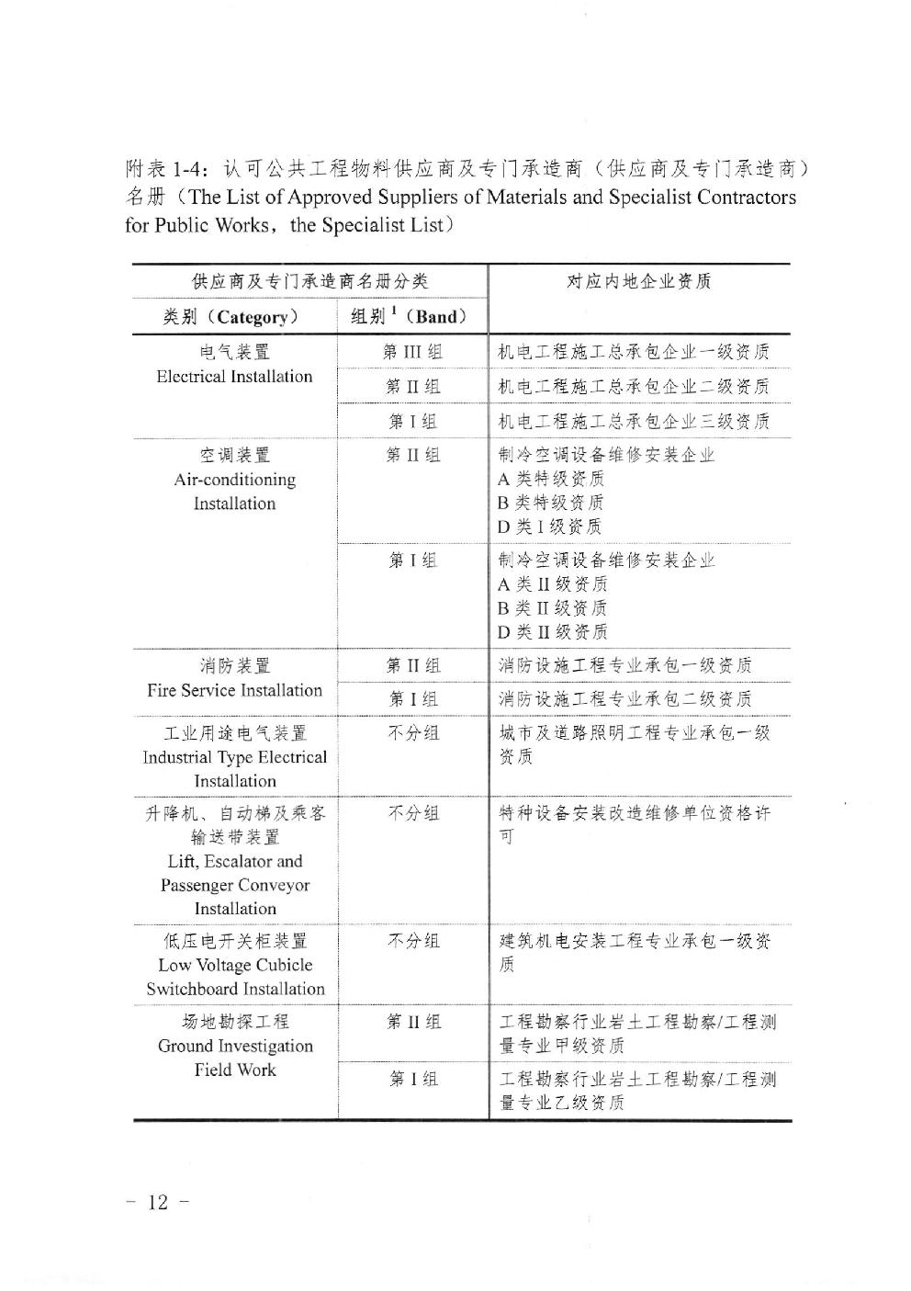

附表 1-4:认 可公共工程物料供应商及专门承造商 ^{(供} 应商及专门承造商 )
_{名册} (The List ofApproved supplicrs ofMaterials and specialist Contractors

for Public Works, the specialist List)

供应商及专门承造商名册分类

类别 | (Catego吖 ₎ | 组 | 1 (Band)
 |  | 另刂
 | 电气装置 |  | 第 III组
Elcctrical Installation |  |  | 第 II组
 |  |  | 第 I组
 | 空调装置 |  | 第 II组

Airˉ conditioning

Installation

第 I组

消防装置 | 第 II组
Fire scrvicc Installation | 第 I组
工业用途 电气装置 | 不分组
Industrial Type Electrical
Installation
升降机、 自动梯及乘客 | 不分组
输送带装置
LiR,Escalator and
Passenger Convcyor
Insta11ation
低压 电开关柜装置 | 不分组
Low Voltagc Cubiclc
switohboard Installation
场地勘探工程 | 第 II组
(∶ lround Invcstigation
Field Work | 第 I组

对应内地企业资质

机电工程施工总承包企业一级资质

机电工程施工总承包企业二级资质机电工程施工总承包企业三级资质

制冷空调设备维修安装企业A类特级资质
B类特级资质
D类 I级 资质

制冷空调设备维修安装企业
A类 II级 资质
B类 II级 资质
D类 II级 资质

消防设施工程专业承包一级资质

消防设施工程专业承包二级资质

城市及道路照明工程专业承包一级资质

特种设备安装改造维修单位资格许

可

建筑机电安装工程专业承包一级资

质

工程勘察行业岩土工程勘察/工 程测量专业甲级资质

工程勘察行业岩土工程勘察/工 程测量专业乙级资质

ˉ
^ 1‘ ) ˉ
工 ∠

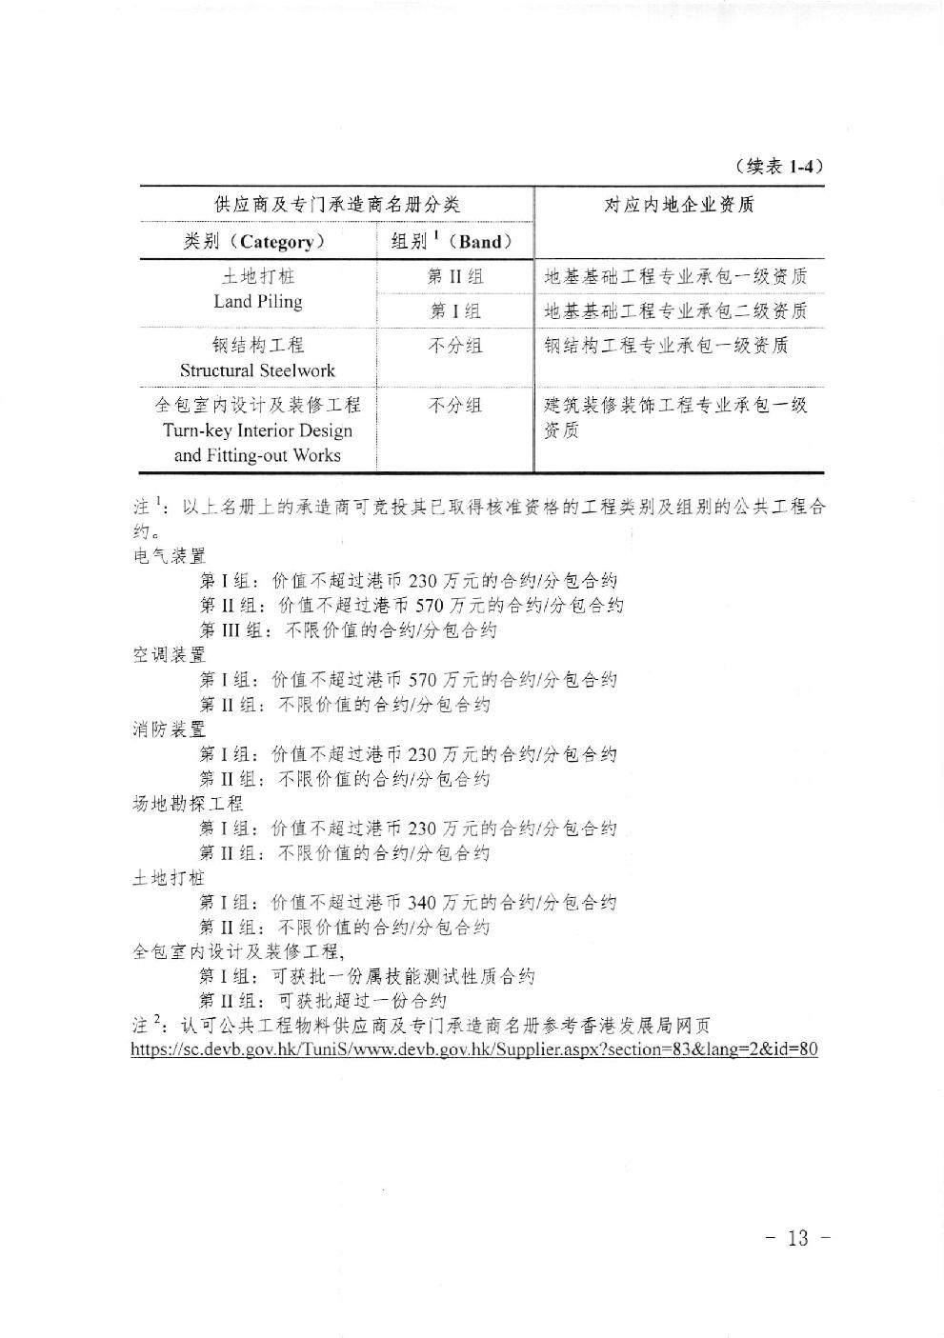

 |  |  |  | ^{(续} 表|1-4〉
供应商及专门承造商名册分类 |  |  |  | 对应内地企业资质
_{类别} (Category) |  |  | _{组别} 1(Band)
土地打桩 |  |  | 第 II组 | 地基基础工程专业承包一级资质
Land Piling |  |  | 第 I组 | 地基基础工程专业承包二级资质
钢结构工程 |  |  | 不分组 | 钢结构工程专业承包一级资质
structural stccl、vork
全包室内设计及装修 | 工 | 程 | 不分组 | 工 | 一
 |  |  |  | 建筑装修装饰 程专业承包 | 级
T′urn-kcy Intcrior Dcsign |  |  |  | 资质

and Fitting-out VViorks

注 ^{1;以} 上名册上的承造商可竞投其已取得核准资格的工程类别及组别的公共工程合约。

电气装置第 I组 :价 值不超过港币 230万 元的合约/分 包合约

第 II组 :价 值不超过港币 570万 元的合约/分 包合约第 III组 :不 限价值的合约/分 包合约

空调装置第 I组 :价 值不超过港币 570万 元的合约/分 包合约
第 II组 :不 限价值的合约/分 包合约

消防装置第 I组 :价 值不超过港币 230万 元的合约/分 包合约
第 II组 :不 限价值的合约/分 包合约

场地勘探工程第 I组 :价 值不超过港币 230万 元的合约/分 包合约
第 II组 :不 限价值的合约/分 包合约

土地打桩第 I组 :价 值不超过港币 340万 元的合约/分 包合约
第 II组 :不 限价值的合约/分 包合约

全包室内设计及装修工程,第 I组 :可 获批一份属技能测试性质合约

第 II组 :可 获批超过一份合约注 ^{2:认} 可公共工程物料供应商及专门承造商名册参考香港发展局网页
lltt2s∶ //sc.dcv-.g9v.hk/T卫 匝sAvⅥ叩.dcvb.只 ov.11k/su。 plicraspx’ scction=83&lanE2&id=80

-13-

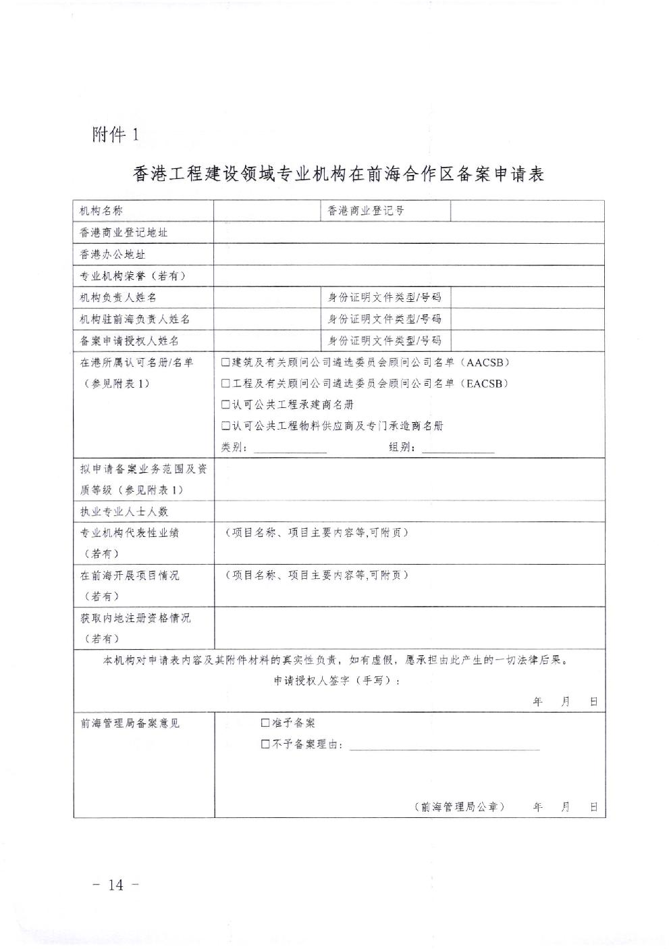

附件 1

香港工程建设领域专业机构在前海合作区备案申请表

机构名称 | 香港商业登记号
香港商业登记地址
香港办公地址
专业机构荣誉 ^{(若} 有 )
机构负责人姓名 | 身份 | 证 | /号 | 码
 |  |  | 明文件类型
机构驻前海负责人姓名 | 身份证明文件类型 |  |  | 码
 |  |  | /号
备案申请授权人姓名 | 身份 | 证 | /号 | 码
 |  |  | 明文件类型
在港所属认可名册/名 单 | □建筑及有关顾问公司遴选委员会顾问公司名单 ^{(AACsB)}
^{(参} 见附表 1) | □工程及有关顾问公司遴选委员会顾问公司名单 ^{(EACsB)}
 | □认可公共工程承建商名册
 | □认可公共工程物料供应商及专门承造商名册
 | 类别: |  | 组别
 |  |  | :

拟申请备案业务范围及资质等级 ^{(参} 见附表 1)
执业专业人士人数

专业机构代表性业绩 ^{(项} 目名称、项 目主要内容等,可 附页)

^{(若} 有)
在前海开展项目情况 ^{(项} 目名称、项 目主要内容等,可 附页)

^{(若} 有 )

获取内地注册资格情况^{(若} 有 )

本机构对申请表内容及其附件材料的真实性负责,如 有虚假,愿 承担由此产生的一切法律后果。申请授权人签字 ^{(手} 写);
年 月

前海管理局备案意见 □准予各案□不予备案理由:

^{(前} 海管理局公章) 年 月

日

日

-14-

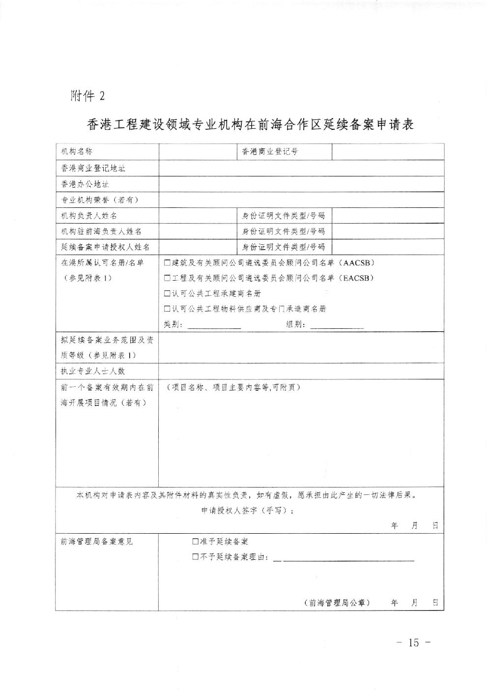

附件 2

香港工程建设领域专业机构在前海合作区延续备案申请表

机构名称 | 香港商业登记号
香港商业登记地址
香港办公地址
专业机构荣誉 ^{(若} 有 )
机构负责人姓名 | 身份证明文件类型/号 码
机构驻前海负责人姓名 | 身份证明文件类型/号 码
延续备案申请授权人姓名 | 身份 | 证 | /号
 |  |  | 明文件类型 码
在港所属认可名册/名 单 | □建筑及有关顾问公司遴选委员会顾问公司名单 ^{(AACsB)}
^{(参} 见附表 1) | □工程及有关顾问公司遴选委员会顾问公司名单 ^{(EACsB)}
 | □认可公共工程承建商名册
 | □认可公共工程物料供应商及专门承造商名册
 | 类别: |  | 组别;
拟延续备案业务范围及资
质等级 ^{(参} 见附表 1)
执业专业人士人数
前一个备案有效期内在前 | ^{(项} 目名称、项目主要内容等,可 附页)
海开展项 目情况 ^{(若} 有 )

|

本机构对申请表内容及其附件材料的真实性负责,如 有虚假,愿 承担由此产生的一切法律后果。申请授权人签字 ^{(手} 写):
年 月 日

前海管理局备案忠见 |  | □
 |  | 准子延续备案
 | | | □不子延续备案理由
 |  | :

^{(前} 海管理局公章 ) 年 月 日

-15-

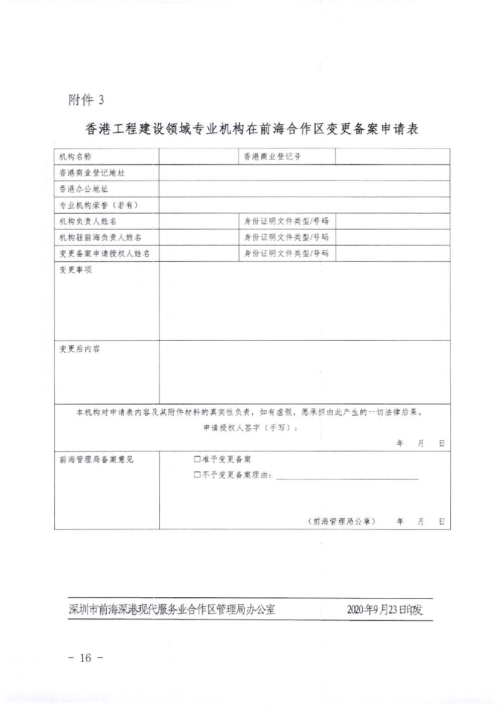

附件 3

香港工程建设领域专业机构在前海合作区变更备案申请表

机构名称 | 香港商业登记号
香港商业登记地址
香港办公地址
专业机构荣誉 ^{(若} 有 )
机构负责人姓名 | 身份证明文件类型/号 码
机构驻前海负责人姓名 | 身份 | 证 | /号
 |  |  | 明文件类型 码
变更备案申请授权人姓名 | 身份证明文件类型/号 码
变更事项

变更后内容

本机构对申请表内容及其附件材料的其实性负责,如 有虚假 ,愿 承担由此产生的一切法律后果。申请授权人签字 ^{(手} 写):
年 月 日

前海管理局备案患见 □准子变更备案

□不子变更备案理由:

^{(前} 海管理局公章 ) 年 月 日

深圳市前海深港现亻划艮务业合作区管理局办公室 2∞α申9月 23日 印发

^ 112 _{ˉ}
上0

